基於電影評論之文本探勘與情緒分析
—以電影《我們意外的勇氣》為例」

研究動機
隨著社群媒體與線上評論平台的興盛，電影觀眾的情感表達成為理解觀影體驗與市場反應的重要線索。本研究以台灣電影《我們意外的勇氣》為例，透過文本探勘技術分析網友評論，旨在發掘觀眾對該片的真實情感傾向、核心關注議題與詞語關聯模式。相較於傳統問卷調查，文本探勘能處理大規模非結構化資料，提供更客觀、即時且細緻的觀眾洞察，為電影行銷、內容優化與觀眾研究開啟新視野。

研究方法

主要流程（可繪製成流程圖以便說明）
1.資料蒐集
利用網路爬蟲技術，針對豆瓣、PTT及Line Today平台進行評論資料擷取
2.文字預處理
透過額外載入的jieba字典、停用詞，以及本研究設計的電影專用詞典，將原始評論轉換為結構化、可分析的資料，並以.csv格式進行儲存
3.文本探勘與分析
運用多種演算法（SVM、決策樹、K-means以及Apriori），分別進行評論的情緒分類、主題分群與詞彙間的關聯性分析
4.成果視覺化
將前階段分析所得結果繪製成圖表，直觀呈現評論情緒分布、主題分群及詞語關聯情形，以便進一步觀察與討論

5.進階性分析
針對預處理後的資料進行TF-IDF關鍵詞篩選，並針對主要詞語繪製成文字雲，深入分析整體評論內容中的討論方向或想法等

各階段之詳細說明

資料蒐集
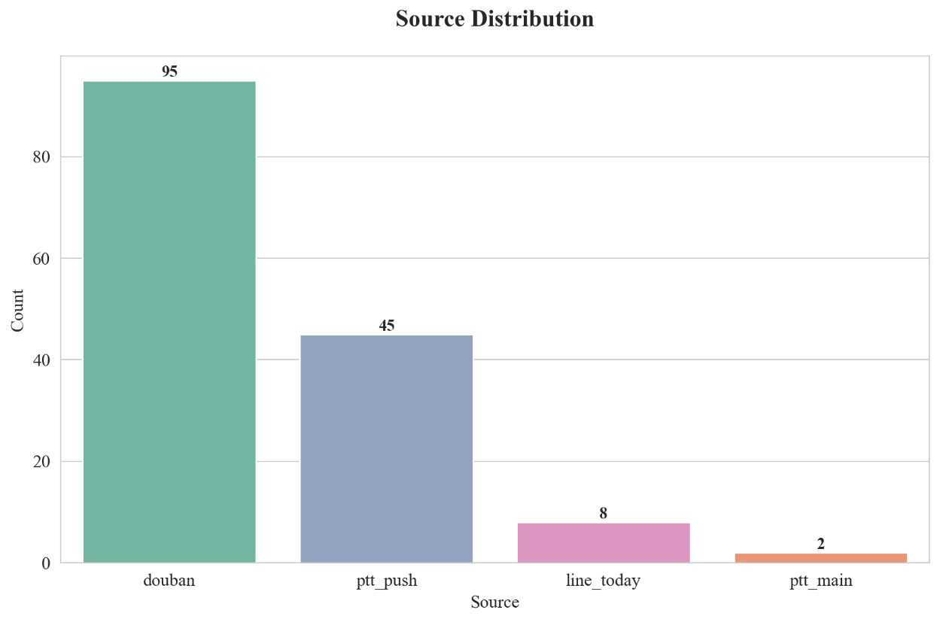
本研究蒐集來自豆瓣、PTT和lineToday等平台的公開評論，聚焦於標題或內文提及《我們意外的勇氣》的貼文。經篩選後，共取得150筆有效評論，如下圖可知有95筆數據是豆瓣，45筆是PTT的推文部分，8筆是lineToday，而有2筆是PTT的主貼文，其評論的時間跨度涵蓋上映前後一個月，具備代表性與即時性。
- 本研究蒐集之各網站評論來源分佈圖
在本研究的資料擷取階段，主要運用Python中的requests、re以及bs4模組中的BeautifulSoup等程式庫進行網路爬蟲操作。
其中requests負責向目標網站發送HTTP請求，取得網頁原始程式碼（HTML）；BeautifulSoup模組則將抓取回來的HTML文件進行解析，方便提取其中的文字內容及標籤資料；而re主要用於資料清理或過濾，例如去除多餘的空白、標點符號或特定格式的文字。最後，利用pandas模組將整理後的資料轉換為DataFrame格式，以便於後續的儲存、分析與視覺化操作。透過這些模組的組合，本研究得以高效率地完成大規模文本資料的自動化抓取與初步處理。
另外下面的圖片則爲本階段之主要運作程式，首先其第一部分為針對豆瓣網站之電影短評資料進行擷取與整理，主要可分為以下五個步驟：
- 設定抓取頁數與URL
程式首先透過迴圈設定start參數，以控制每次抓取的評論範圍與頁數，進而依序擷取多頁短評資料。每次迭代中，系統將目標網址與相關參數傳入get_soup() 函數，發送HTTP請求以取得目標頁面之HTML內容。
- HTML解析與資料提取
伺服器回傳之HTML文件由BeautifulSoup模組進行結構解析，程式再逐一針對每則評論擷取其文字內容、評分星級與評論日期等欄位，並使用get_text()函數清除多餘標籤與符號，以確保擷取資料的乾淨度與結構化。
- 資料過濾與去重
在此階段，若評論文字長度過短或缺少必要欄位（如評分或日期），則該筆資料將被自動忽略。此外，系統利用「評論內容 + 日期」生成唯一雜湊值（get_hash），用以檢測並排除重複評論，確保最終資料的唯一性與準確性。
- 資料儲存與統計
每則通過檢驗的有效評論以字典形式儲存至self.data清單中，同時即時統計新增評論筆數，以便後續驗證、除錯及資料品質管控。
- 抓取間隔與防封鎖設計
為降低網站封鎖風險並模擬人工瀏覽行為，程式在完成每頁資料抓取後，透過 time.sleep() 搭配 random.uniform() 設定隨機延遲時間。此設計有效避免短時間內大量請求導致的封鎖問題，確保爬蟲程序的穩定與持續運行。

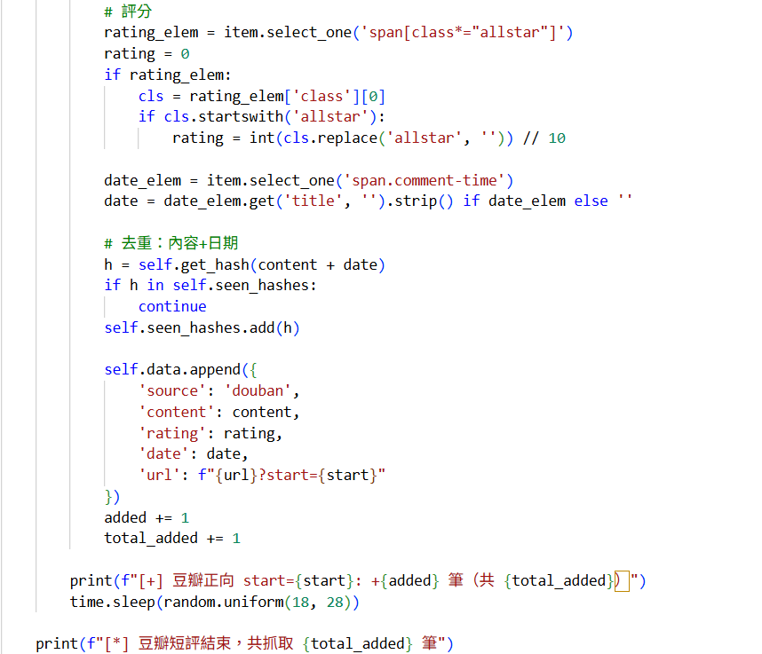
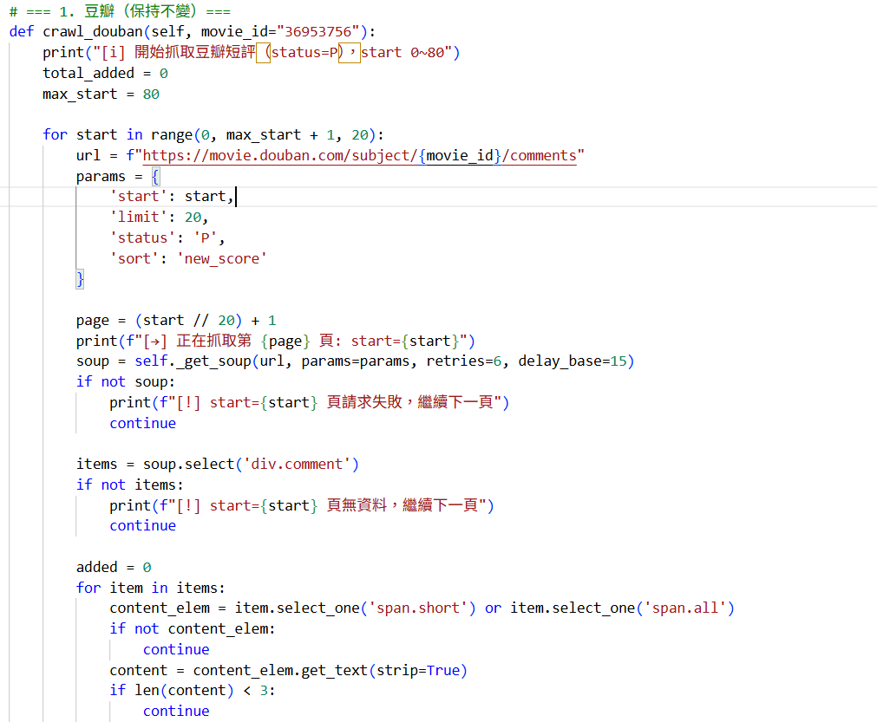
- 資料擷取之主要程式1（針對豆瓣網站）
- 資料擷取之主要程式2（針對豆瓣網站）
再來第二部分是針對PTT網站之電影短評資料進行擷取與整理，內容涵蓋貼文主文與各層推文回覆。由於PTT結構相對複雜，且部分推文存在重複或巢狀標籤，因此本研究特別設計了推文去重與層級判定機制，以確保擷取資料的完整性與唯一性。整體程式邏輯可分為以下五個步驟：
- 設定目標網址與初始化
首先，程式會定義多個待擷取的PTT貼文網址，並透過迴圈逐一讀取頁面。在此階段中，系統初始化兩組雜湊集合（self.seen_hashes與 seen_push_hashes），分別用於主文內容與推文內容的重複檢測，以防止重複紀錄或錯誤計算。
- 請求網頁與解析HTML結構
在每次迭代中，系統會呼叫_get_soup()函數，向伺服器發送HTTP請求以取得目標頁面之HTML文件。若請求成功，程式將利用BeautifulSoup模組解析HTML結構，進而精確定位主文區塊與推文區塊之標籤節點。若頁面請求失敗或返回錯誤，則自動跳過該頁面並繼續執行，以確保爬蟲程序的穩定性與不中斷性。
- 主文資料提取與清理
主文內容主要透過 <span> 標籤擷取完整貼文文字。為確保資料品質，程式使用正則表達式進行文字清理，移除多餘的PTT系統符號、特殊字元與冗餘資訊，使文字更具可讀性與一致性。當主文長度超過20字元時，系統會為其生成雜湊值（get_hash），確認該貼文未重複出現後，方將其加入主資料結構（self.data）中。
- 推文內容擷取與去重設計
針對推文區塊，考量部分推文存在巢狀結構與重複回覆，程式採用最深層節點選取策略，以確保僅擷取最底層之實際推文內容。隨後再利用正則表達式去除雜訊符號與空白字元，若推文字數過短或無實質內容則自動略過。最後，系統結合「推文內容 + 原始URL」生成唯一雜湊值，進行去重比對，確保同一推文不被重複紀錄。
- 資料整合與結果輸出
完成上述篩選與清理後，主文與推文資料將以字典結構儲存於self.data中，並於每頁結束時計算新增筆數與累積總量。程式同時於終端輸出擷取進度及統計結果，方便研究者即時掌握執行情況與進行除錯。待整體爬取程序完成後，系統將自動輸出最終成功擷取之總筆數，作為後續文字探勘與情緒分析的輸入基礎。
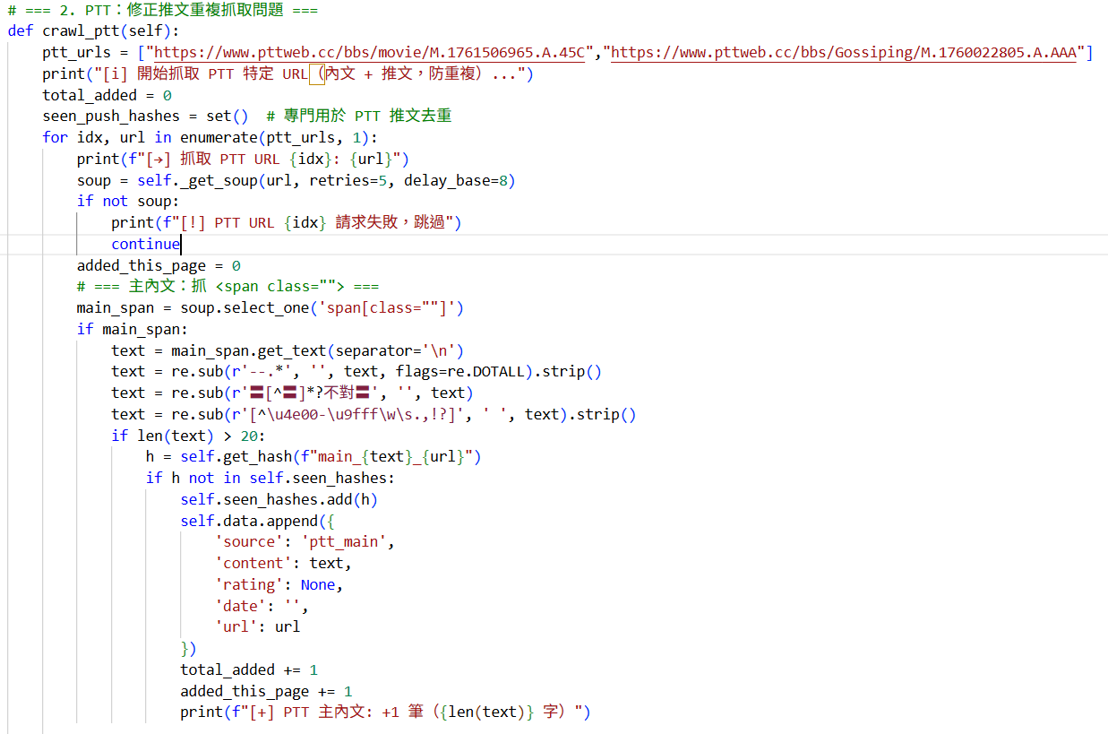
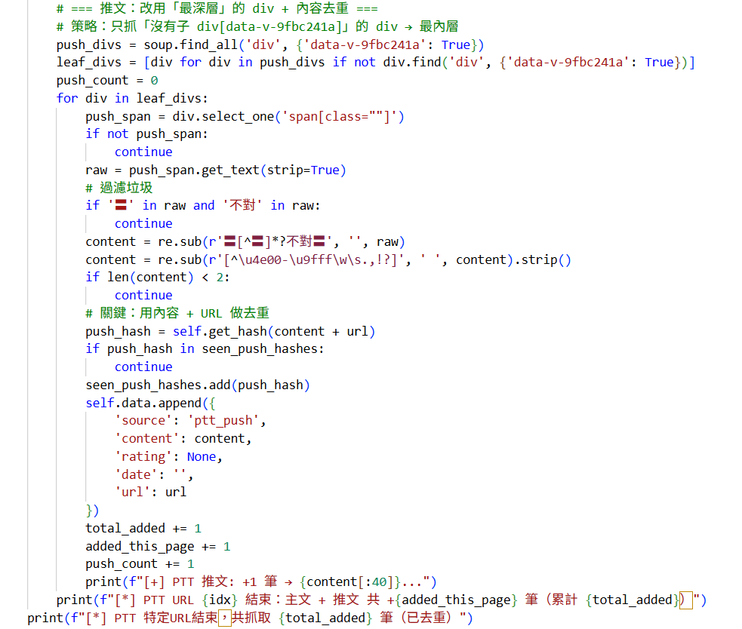
- 資料擷取之主要程式1（針對PTT網站）
- 資料擷取之主要程式2（針對PTT網站）

最後第三部分則為針對Line Today網站之電影短評資料進行擷取與整理。由於該平台並未開放正式的API介面，因此本研究採用半自動化方式進行資料收集，即透過事先下載的本地文字檔（.txt）進行評論匯入與清理。整體流程可分為以下三個步驟：
- 檔案驗證與讀取：
程式首先檢查目標檔案是否存在，若無對應檔案則跳過此階段。若檔案存在，系統會以UTF-8編碼開啟檔案並逐行讀取內容，同時去除空白與無效字元。
- 資料清理與篩選：
對於每一筆評論文字，若內容長度過短（如少於三個字元）則視為無效資料並予以略過，以避免噪聲干擾分析結果。
- 重複資料檢測：
為避免重複收錄相同評論，系統會針對每筆文字結合其來源標籤（line_today_local）計算雜湊值（hash），若發現雜湊已存在於資料集中，則自動跳過。
- 結構化儲存：
對於符合條件的評論資料，系統將其以字典（dictionary）格式儲存，包含來源（source）、評論內容（content）、評分（rating，此處預設為None）、日期（date）及資料來源位址（url）。最終所有資料將統一整合於主資料結構self.data中，以便後續分析使用。
- 過程回報與錯誤處理：
程式在每成功新增一筆資料時皆會即時輸出提示訊息，顯示目前新增進度；若過程中發生讀取錯誤（如檔案不存在或編碼錯誤），系統則會輸出錯誤提示以利偵錯。

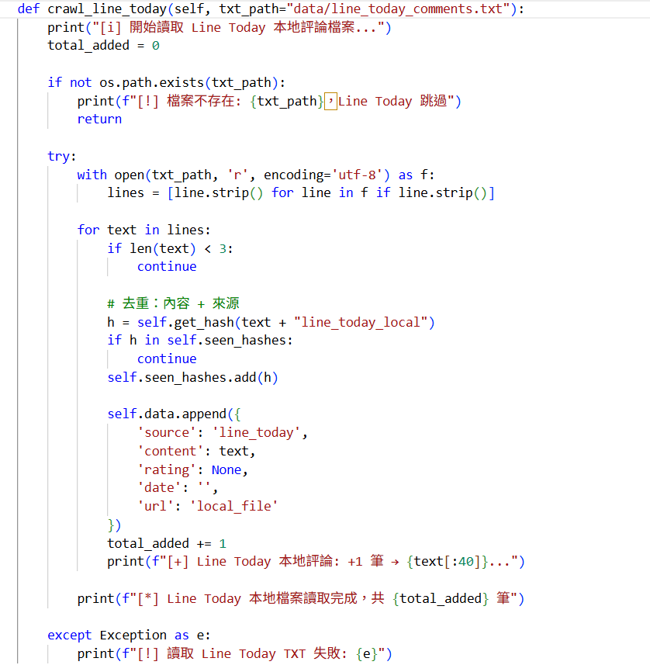
- 資料擷取之主要程式（針對lineToday網站）

文字預處理
在完成資料擷取後，本階段的任務為將原始影評資料轉換為可供後續分析之結構化文字格式。本研究採用Python的jieba斷詞模組，結合自建電影專用詞典及停用詞表，進行中英文混合文本的清理、斷詞與情緒標註等處理。整體程式邏輯可分為以下六個步驟：
- 字典設定與載入
首先，系統透過 jieba.set_dictionary() 載入繁體中文大詞典（dict.txt.big），以提高分詞準確度。若本研究自建的電影專用詞典（movie_dict.txt）存在，則透過 jieba.load_userdict() 進行額外載入，以確保電影名稱、角色名稱或專有名詞能被正確辨識與切分。
- 停用詞庫建立
為排除無意義或過於頻繁出現的詞彙（如「的」、「是」、「在」等），系統先載入內建的停用詞集合，並檢查cn_stopwords.txt是否存在。若檔案存在，則動態擴充停用詞集合，以提升後續分析準確性。此機制同時具備例外處理（exception handling）功能，當停用詞檔載入失敗時，仍能使用預設詞庫以維持程式運作穩定性。
- 文本清理與正規化
在進行分詞前，程式利用正規表達式清除多餘符號與雜訊，只保留中英文、數字及必要符號（如「-」與「/」）。同時透過SPACE_PATTERN將多餘空白壓縮為單一空格，使文本內容更加整潔並便於後續分析。
- 英文詞彙保護與分詞處理
由於jieba在中英文混合文本中可能錯誤切開英文單字，因此系統設計了英文詞彙保護機制。透過ENGLISH_PROTECT正規表達式先行標記英文詞彙，避免jieba將其誤切。接著進行分詞，並在結果中移除停用詞與過短詞彙（少於兩字者）。最後，將先前保護的英文詞以 _restore_english() 函式還原為原本格式，確保中英文語義完整保留。

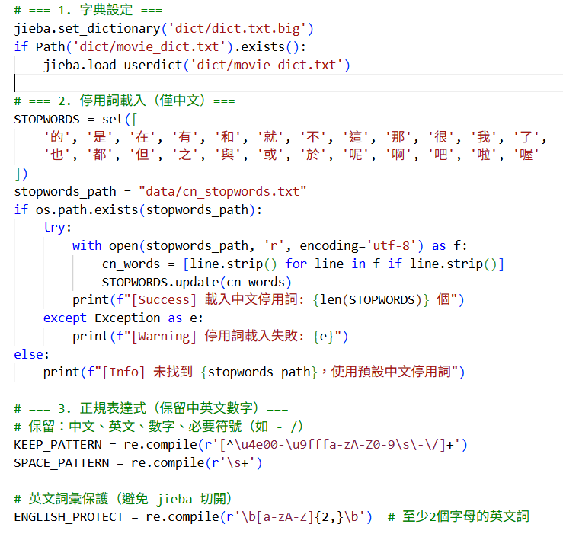
- 文字預處理主要程式1
- 情緒標註與分類
在完成文字清理與分詞後，系統根據兩種依據進行情緒標註：
- 數值評分（rating）：若評論中包含明確星級評分（如豆瓣之1–5星），則以數值判斷情緒：4星以上為「正向」、2星以下為「負向」、其餘為「中性」。
- 情緒關鍵詞比對：對無評分之評論，程式會檢查中英雙語情緒關鍵詞（如「好看」、「感動」、「boring」、「disappointing」等），進行語意層級的輔助判定。
此機制確保了在多來源資料下（例如PTT、Line Today無明確評分時），仍可維持一致的情緒分類標準。
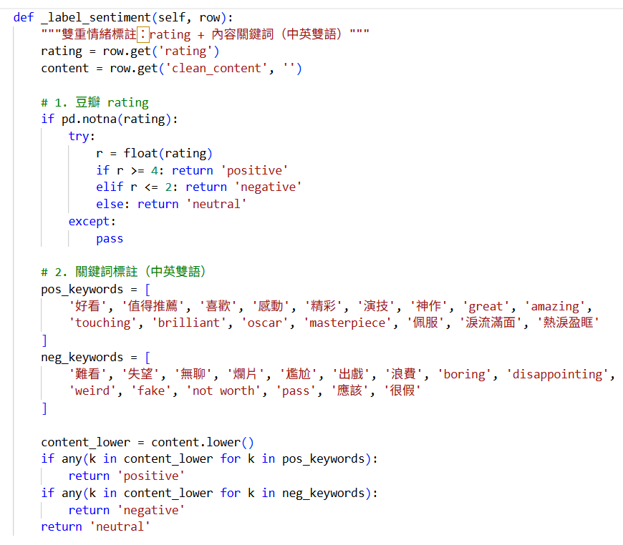
- 文字預處理主要程式2
- 結果輸出與資料儲存
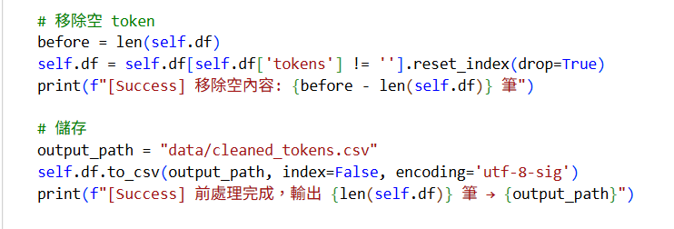
經過前述清理與標註後，程式會自動移除空白或無效的內容，並將最終處理完成的資料以CSV格式進行輸出。此檔案包含原始評論、清理後文字、分詞結果及情緒標籤等欄位，可直接供後續TF-IDF計算、情緒分析與關聯規則挖掘等模型使用。
- 文字預處理主要程式3

文本探勘與分析
在完成文字資料的前處理後，本階段的主要目的是對電影評論進行情緒分類、主題分群以及詞彙關聯分析，以深入理解影評的情感傾向與詞語使用模式。本研究採用的主要演算法包括 SVM和決策樹分類、K-means分群以及Apriori關聯規則探勘。整體流程可以分為四個主要部分：
- 特徵向量化
首先，將每則評論的斷詞結果轉換為數值化特徵向量，採用TF-IDF（Term Frequency–Inverse Document Frequency）方法將文本資料表示為矩陣形式，並限制特徵數量以避免維度過高。透過此步驟，每則評論被轉換成固定長度的向量，使機器學習演算法能夠進行運算與分析。同時，對應的標籤資料來源於前處理階段生成的情緒分類（正向、負向、中性），為後續分類模型提供可靠依據。
- 情緒分類（SVM與決策樹）
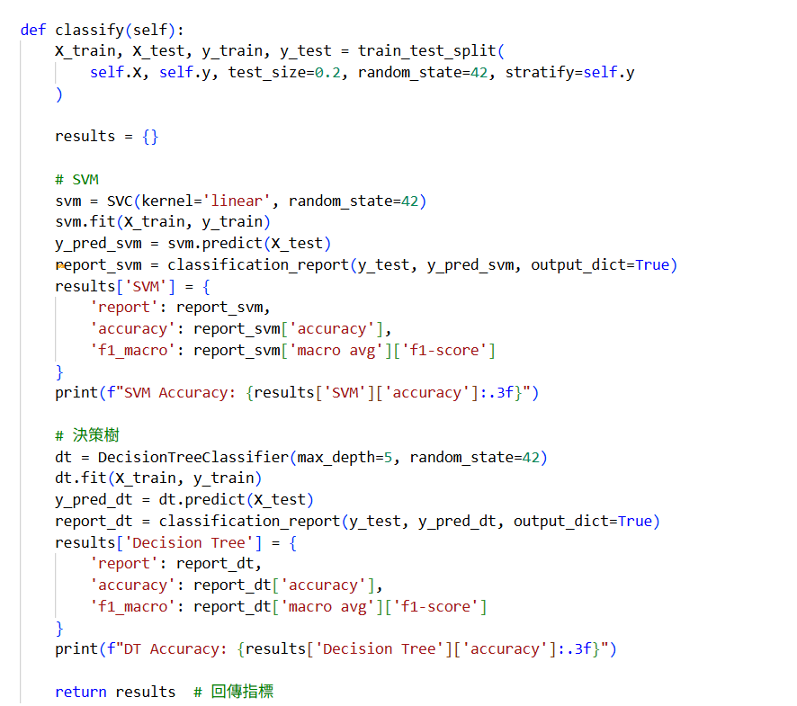
在情緒分類階段，資料集先依比例拆分為訓練集與測試集（train:test = 8:2），以保持各情緒類別的分布一致性。對於分類模型，本研究首先使用SVM（Support Vector Machine）進行線性分類，特別適用於處理高維TF-IDF特徵，並回傳模型的分類報告及準確率。另一個模型則採用決策樹（Decision Tree），透過限制最大樹深避免過擬合，以分析模型對不同情緒類別的辨識能力。每個模型的結果包含整體準確率與宏平均F1值（F1-macro），以衡量模型在各情緒類別上的整體表現。
- 文本探勘與分析主要程式1
- 主題分群（K-means）
為了探索評論中潛在的主題或討論群組，本研究採用K-means聚類演算法對TF-IDF向量進行分析。本研究首先設定分群數量，並對所有評論向量進行聚類運算，將每則評論分配到對應群組。為評估聚類效果，使用輪廓係數（Silhouette Score）衡量群組間的分離度，同時計算慣性（Inertia）評估群內的緊密程度。分群結果不僅有助於理解評論的主題結構，也可進一步分析不同群組中的關鍵詞分布與情緒傾向，為後續文本分析提供洞察。
- 詞彙關聯規則探勘（Apriori）
最後，為了探索詞語之間的關聯性，本研究將TF-IDF矩陣轉換為布林矩陣（詞彙出現與否），並使用Apriori演算法探勘頻繁項目集，設定最小支持度與最小信賴度，以生成關聯規則，揭示不同詞語在評論中同時出現的模式。此分析有助於理解不同情緒評論中詞語的共現關係，並為後續詞雲或情緒關聯網絡的可視化提供基礎資料。
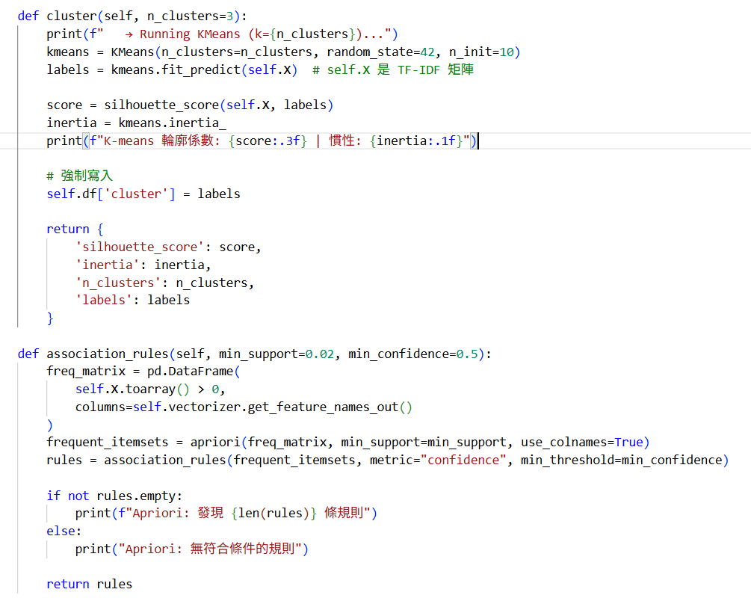
- 文本探勘與分析主要程式2

成果視覺化
在本階段中，本研究將前階段文本分析與探勘的結果以圖表形式呈現，使評論的情緒分布、主題分群以及詞語關聯能夠直觀地觀察與分析。整體視覺化流程主要包含以下幾個部分：
- 情緒分布圓餅圖
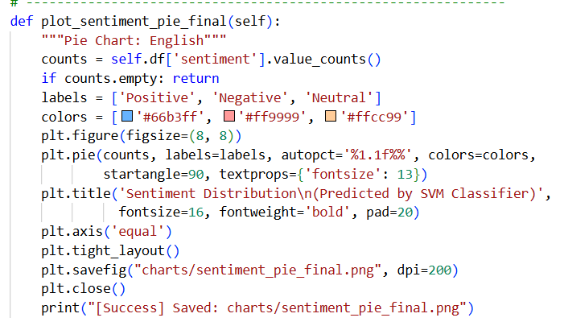
首先，統計每則評論的情緒標籤（正向、負向、中性），並以圓餅圖呈現整體分布比例。此圖表能快速反映不同情緒的占比，方便了解評論的整體趨勢，也有助於評估情緒分類模型的預測結果。程式會自動將圖表保存至指定資料夾，並確保圖例清晰顯示各情緒類別。
- 成果視覺化主要程式1
- 主題分群與情緒分布圖
為探索各評論群組中的情緒結構，本研究將K-means分群結果與情緒標籤結合，繪製堆疊長條圖（Stacked Bar Chart）。每個群組的長條代表該主題內不同情緒的分布情況，同時自動提取各群組的核心關鍵詞以輔助理解主題特性。程式透過TF-IDF向量計算群組關鍵詞，並將中文關鍵詞標示於圖表下方，使讀者能清楚辨識各主題的核心詞彙。
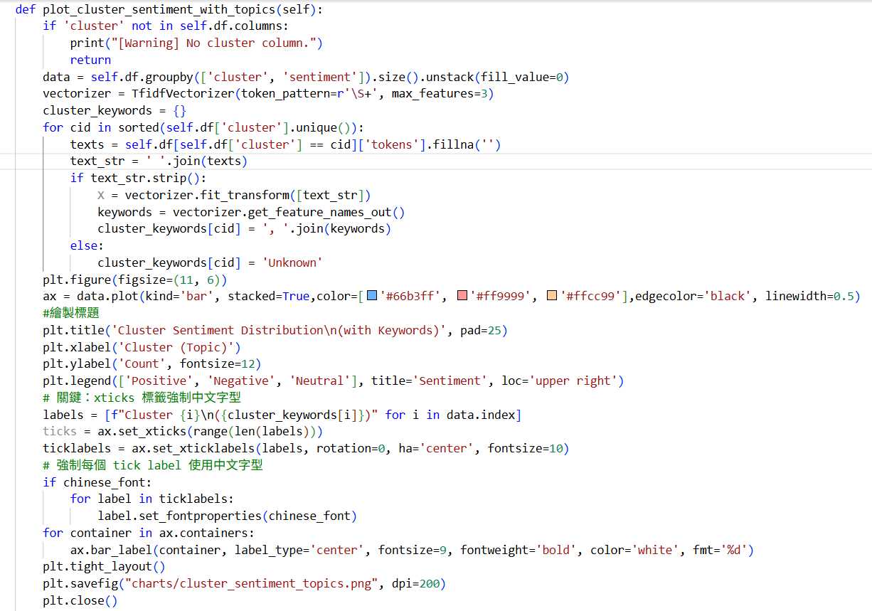
- 成果視覺化主要程式2
- 詞彙關聯規則表格
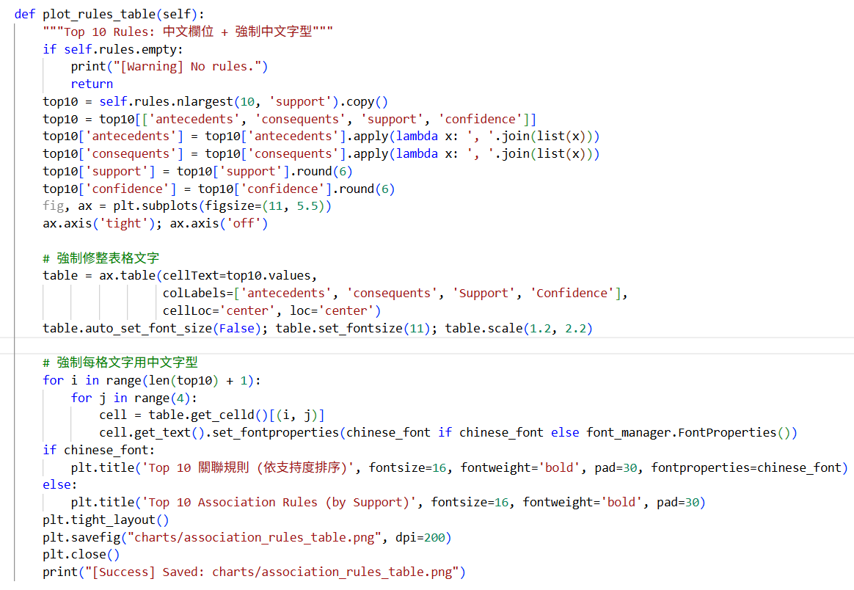
針對詞語之共通性，本研究將Apriori探勘結果以表格呈現，列出支持度最高的前十條規則。表格包含「前項詞彙（antecedents）」、「後項詞彙（consequents）」、「支持度（Support）」以及「信賴度（Confidence）」，並透過程式強制使用中文字型顯示，確保中文詞彙完整呈現。此表格有助於理解不同情緒評論中詞語的共通關係，也可作為後續詞雲或情緒網絡可視化的基礎資料。
- 成果視覺化主要程式3
- 分類模型效能比較圖
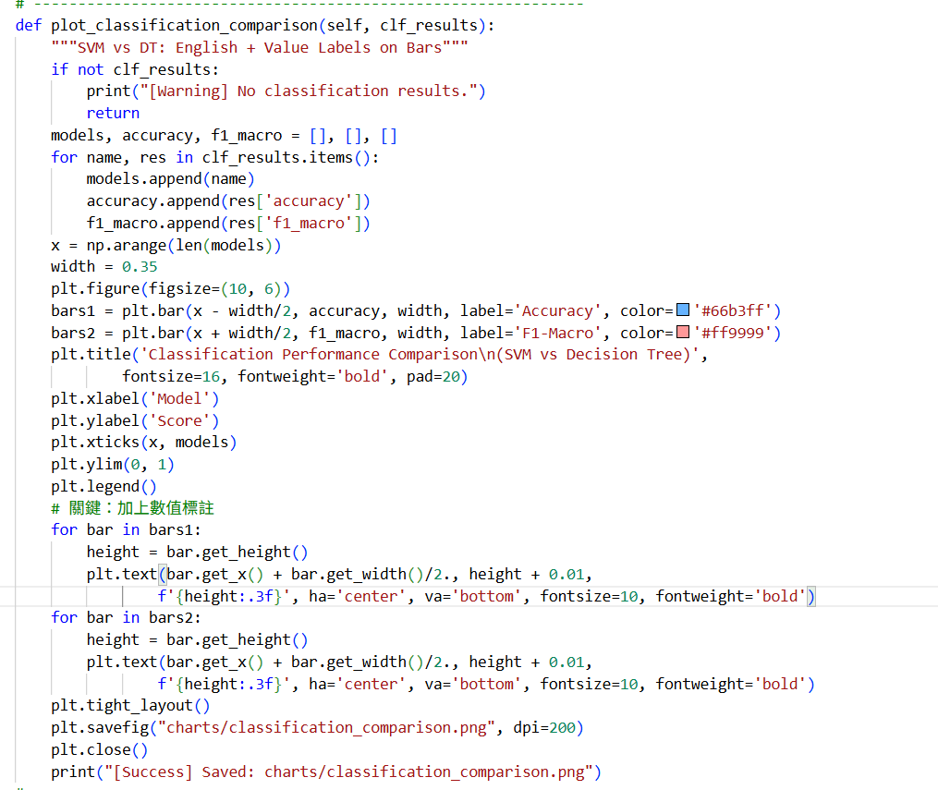
為呈現SVM與決策樹在情緒分類上的效能，本研究繪製分組長條圖（Grouped Bar Chart），分別展示各模型的準確率（Accuracy）與宏平均F1值（F1-Macro）。每個長條圖上皆附加數值標註，使讀者能快速比較不同模型的整體表現，並為模型選擇與評估提供重要參考。
- 成果視覺化主要程式3

- TF-IDF關鍵詞權重分析與表格建立
在本階段中，本研究運用TF-IDF（Term Frequency–Inverse Document Frequency）技術，評估每個詞語在整體評論文本中的重要性，以辨識出能代表電影評論核心意涵的關鍵詞。系統首先從已完成斷詞的文本資料中建立詞頻矩陣，接著利用TfidfVectorizer將文字轉換為向量形式，並設定最小與最大文件頻率，以排除過於常見或極為罕見的詞彙，確保分析結果的準確性與代表性。
而在程式實作上，系統會先檢查輸入資料是否包含「tokens」欄位，以確認文本分詞的完整性。接著，計算每一詞語的平均TF-IDF分數，並根據權重高低篩選出前十五個具代表性的關鍵詞。這些詞語能夠反映評論者在觀影後所關注的主題與情感焦點。
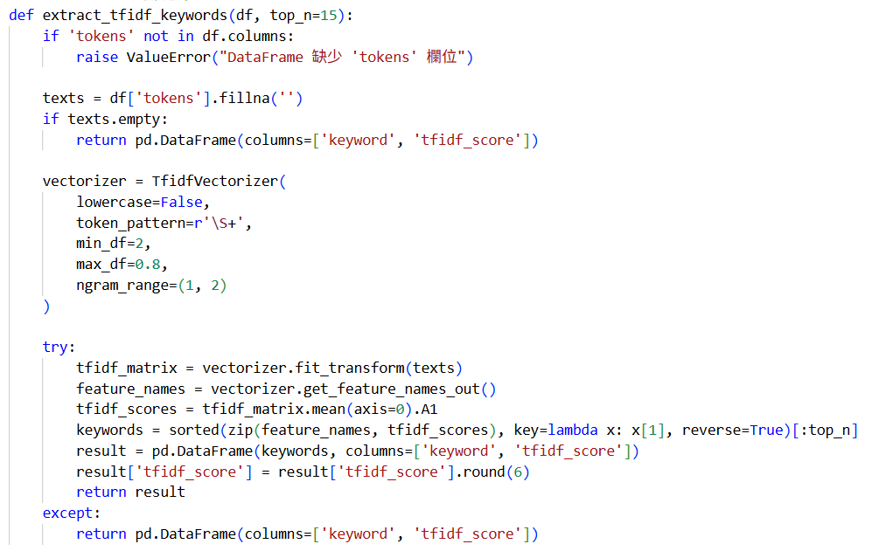
最終，本研究再將TF-IDF分數最高的十五個關鍵詞整理成表格，表中包含「關鍵詞」及「TF-IDF分數（Score）」兩欄。為確保中文字詞能完整顯示，程式中亦特別設定中文字型參數。此表格不僅能協助研究者快速辨識評論文本中的核心語彙，亦可作為後續主題分群、情緒分析與視覺化呈現的基礎依據，進一步揭示文本中潛在的語意結構與評論傾向。
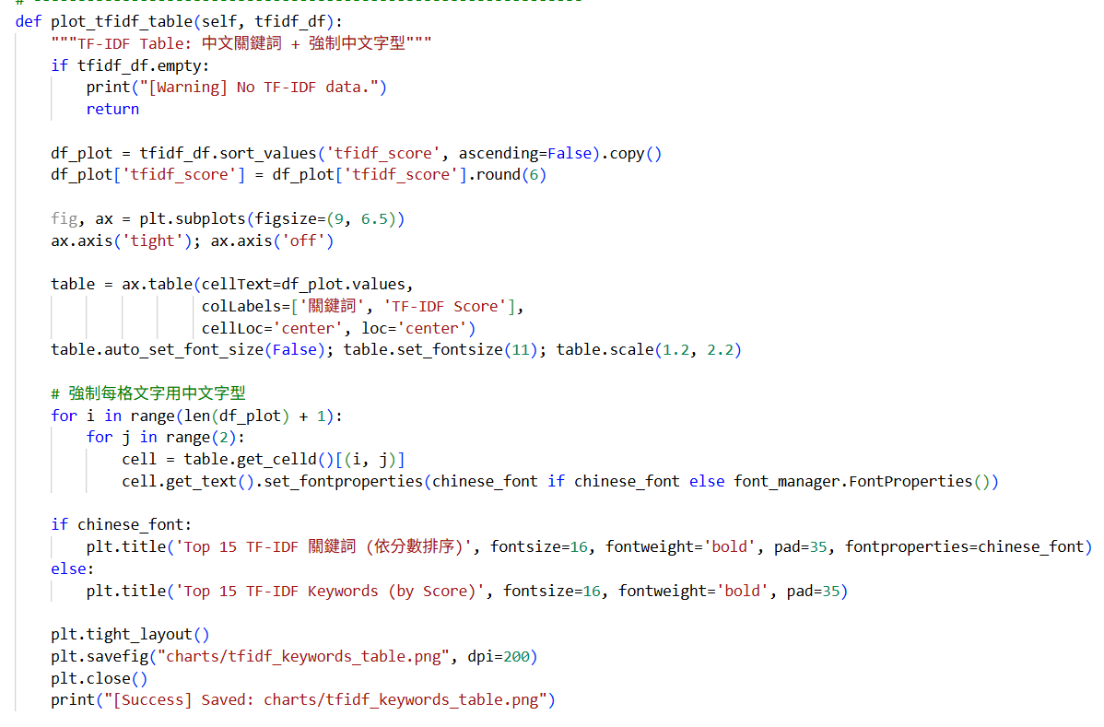
- 成果視覺化主要程式4
- 成果視覺化主要程式5

進階性分析
最後，本研究針對已完成前處理的文本資料，再進一步執行目標詞語之關聯性分析與文字雲生成，以深入探討電影評論中潛藏的主題、語意結構與用詞傾向。此階段之程式運作可大致劃分為兩個部分：
- 目標詞語之關聯性分析（Target Word Association Analysis）
為更爲深入地理解詞語之間的共通性與語意關聯，本研究以TF-IDF（或其二元化布林表示）所建構之詞矩陣作為基礎，對指定的「目標詞」計算與其他詞彙之相關性。目標詞的選擇通常聚焦於電影核心名詞或具代表性的詞彙（例如電影名稱、主要角色或重要題材詞）。
在分析過程中，系統首先檢查目標詞是否存在於語料庫中；若條件符合，則計算該詞與其他詞彙間的相關性（例如皮爾森相關係數），以量化其語意聯結程度。為確保結果具統計意義，本研究設定相關性閾值（如 correlation > 0.2）作為篩選標準，進而列出與目標詞關聯度最高之前十個詞彙及其對應相關係數。
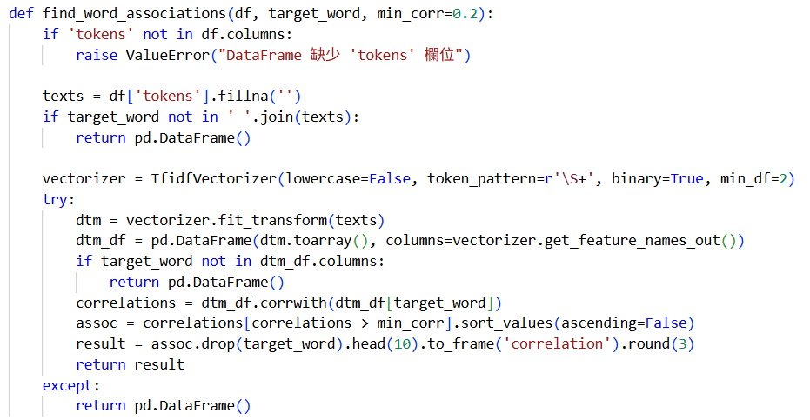
本階段所得數值雖不直接生成圖表，但將作為後續文字雲（Word Cloud）視覺化之依據。藉由此步驟，可揭示電影評論文本中潛在的語意網絡與語境脈絡，協助研究者理解觀眾在特定議題、角色或情緒氛圍下之用詞傾向與語意關聯。
- 進階性分析主要程式1

- 文字雲生成與視覺化（Word Cloud Visualization）
之後，本研究將先根據前一階段所整理之文本資料，彙整全部評論內容並計算詞頻，以生成整體語料的文字雲圖。此步驟旨在以直觀方式呈現評論文本中關鍵詞的出現頻率與語意重點，協助研究者快速辨識主題核心與觀眾用語傾向。
具體流程包括：先彙整指定範圍內的斷詞結果，計算詞頻並篩除出現頻率過低或過高的詞彙，以避免極端值影響視覺呈現；接著排除通用性過強之詞彙（例如「電影」、「導演」等），以突顯更能反映語意核心的關鍵詞。
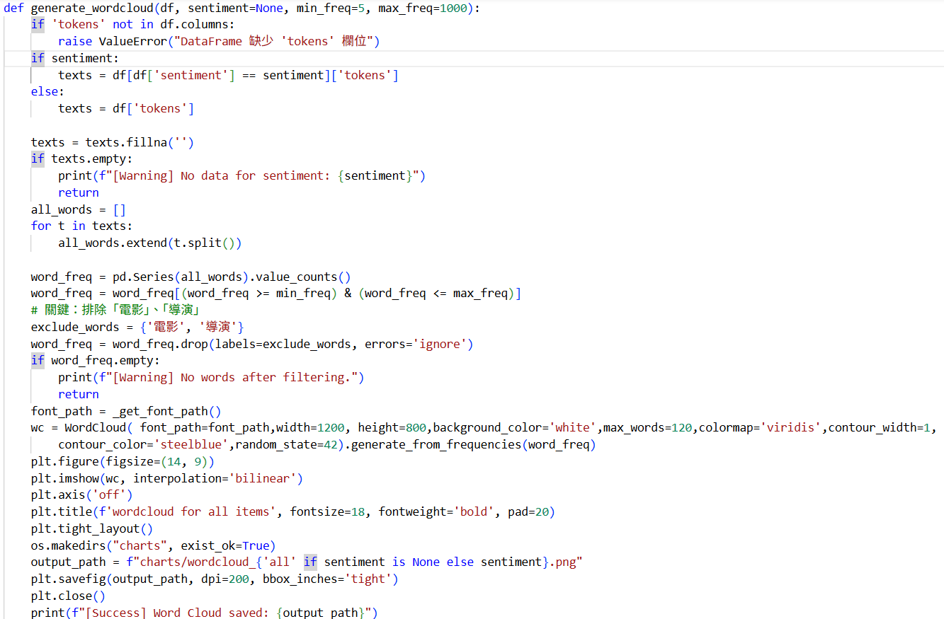
文字雲生成時，系統會動態偵測並指定適合的中文字型，確保中文顯示正確且美觀；最終雲圖自動儲存於預定資料夾，方便後續比對、簡報或論文使用。
- 進階性分析主要程式2

本研究所使用之演算法

SVM
支持向量機是一種基於監督式學習（Supervised Learning）的分類演算法，其核心思想在於尋找一個最佳超平面（Optimal Hyperplane），以最大化不同類別之間的邊界距離（Margin）。在二元分類問題中，SVM 會透過少數關鍵樣本（稱為支持向量）決定邊界的位置，使得模型在新資料上的泛化能力更佳。若資料無法線性分 separable，SVM 則會利用核函數（Kernel Function）將低維資料映射至高維空間，以實現非線性分類的效果。
在本研究中，SVM主要應用於電影評論的情緒分類任務，即將文本依照特徵向量進行訓練與預測，判定該評論屬於正向、負向或中性類別。由於SVM具有良好的分類穩定性與對高維文本資料的處理能力，因此能有效提升情緒辨識的準確度，為後續語意分析奠定基礎。

決策樹
決策樹是一種以樹狀結構呈現決策邏輯的演算法，其基本概念是透過資料的特徵值進行遞迴式分割，逐步將資料劃分成不同的類別或群組。每個節點（Node）代表一個特徵測試條件，而葉節點（Leaf Node）則代表最終的分類結果。常見的決策樹生成演算法包括ID3、C4.5以及CART，它們的差異主要在於特徵選取準則（如資訊增益、基尼係數等）。
在本研究中，決策樹演算法被用來分析影響情緒分類的主要詞彙特徵，亦可視為輔助模型解釋（Model Interpretability）的工具。透過決策樹的層級結構，研究者能清楚觀察不同詞彙或語意特徵如何影響最終的情緒分類結果。例如，若評論中出現「感動」、「勇氣」等字詞，可能會增加其被判定為正向評論的機率。此分析結果不僅能協助理解分類邏輯，也能反映觀眾對電影主題的情感傾向。

Kmeans
K-Means 是一種常用的非監督式學習（Unsupervised Learning）演算法，用於將資料分為K個群集（Clusters）。其核心思想為：先隨機選取K個初始中心點（Centroids），再依據每個樣本與中心點之間的距離（通常使用歐氏距離）進行分配，接著重新計算各群的中心點，直到群集不再顯著變化為止。最終可得到使得組內差異最小、組間差異最大的分群結果。
而在本研究的文本探勘應用中，K-Means主要是被用於對評論文本進行主題聚類（Topic Clustering）。透過TF-IDF向量化後的特徵矩陣，K-Means能夠自動將語意相近的評論歸為同一群組，例如「情感表達」、「劇情鋪陳」或「演員表現」等主題，進而輔助觀察整體觀眾關注的焦點與討論脈絡。

Apirori
Apriori是資料探勘領域中最常用的關聯規則學習（Association Rule Learning）演算法之一，主要用於發掘項目之間的共通性關係（Co-occurrence Relationship）。其基本原理是「由頻繁項集（Frequent Itemset）產生關聯規則」，即先尋找在資料集中同時出現頻率超過最小支持度（Minimum Support）的項目集合，再根據信賴度（Confidence）與提升度（Lift）等指標，推導出潛在的規則關係。
在本研究中，Apriori主要被應用於詞語關聯分析，藉以探索評論中經常共同出現的詞彙組合。例如，若「勇氣」與「溫暖」常在同一評論中出現，則可推論觀眾多半將該電影情感與「正向價值」相連結。透過關聯規則的結果，研究者得以從語料中挖掘出潛在的語意脈絡與主題結構，進一步補足情緒分類與聚類分析無法直接揭露的深層關係。

研究結果

情緒分析

分類模型之效能比較
在本階段的研究中，為了有效辨識電影評論的情緒傾向，本研究分別採用了支援向量機（SVM）與決策樹（Decision Tree）兩種演算法進行情緒分類。由於後續的情緒比例分析需依據最具準確度的分類結果進行，因此首先針對兩種演算法的效能進行比較。
本研究選擇以F1-micro與Accuracy（準確率）作為評估指標。其原因在於：Accuracy能夠反映模型整體分類的正確比例，而F1-micro 則可同時兼顧分類的精確度（Precision）與召回率（Recall），在樣本數不平衡的情況下能提供更公平的評估結果。
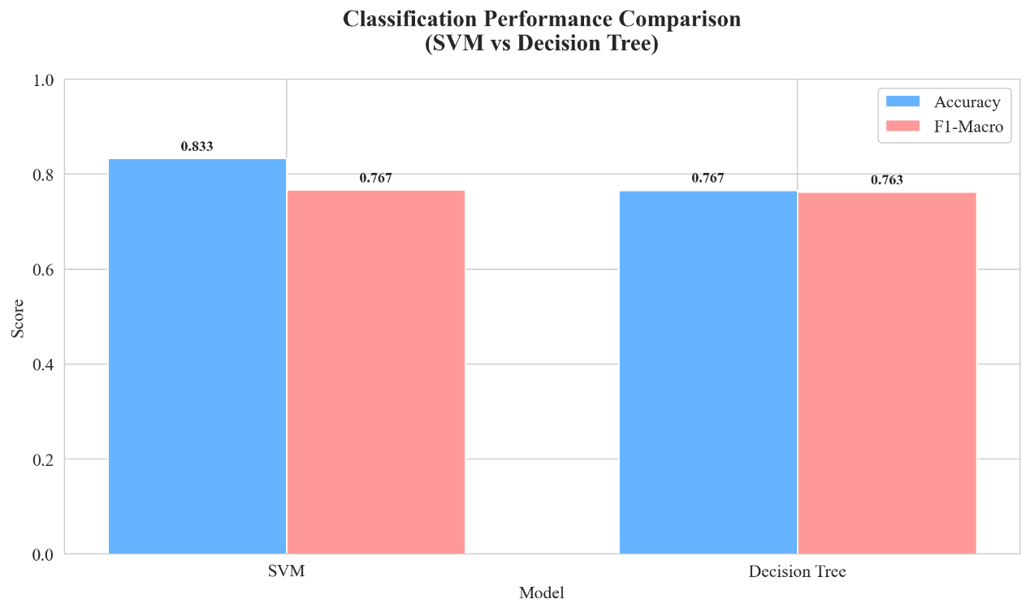
根據下圖的實驗結果顯示，SVM的Accuracy為0.833，F1-micro為0.767，均略高於決策樹之Accuracy的0.767與F1-micro的0.763。由此可見，SVM在整體分類表現上較為優異，因此本研究後續之情緒分佈與關鍵詞分析部分，皆以SVM作為主要的分類模型。
- 各分類模型之效能比較圖

該電影之評論情緒分佈
在確立最佳分類模型後，本研究採用SVM對電影評論資料進行情緒分類，將評論分為Positive（正向）、Negative（負向）與Neutral（中立）三種類別，並以圓餅圖呈現整體分佈情形，如下圖所示。結果顯示，該電影的正向評論佔51.3%，負向評論佔32.0%，而中立評論則佔16.7%。
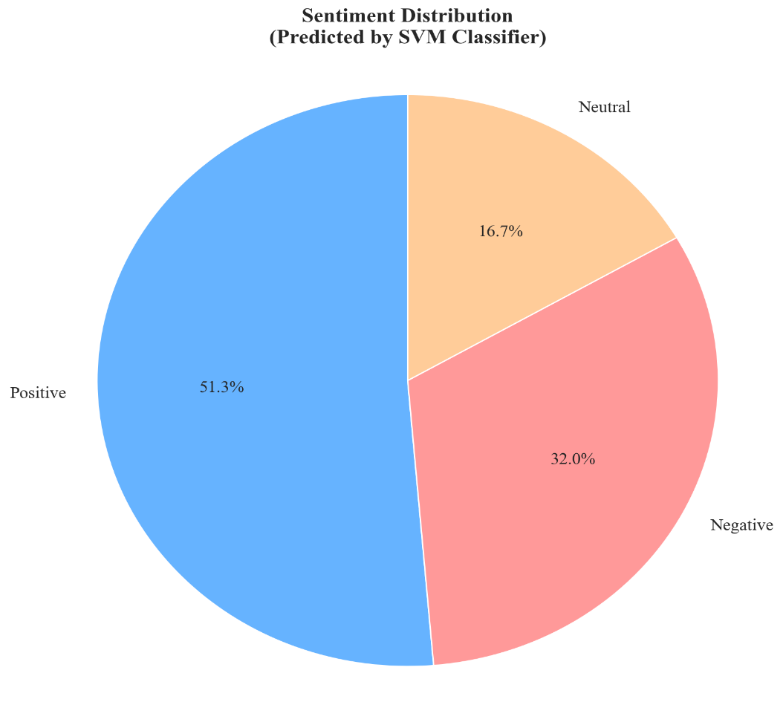
由此可見，多數觀眾對該電影持正面觀感，整體評價傾向良好。然而，約三分之一的負向評論亦反映出部分觀眾對劇情鋪陳、節奏掌握或演出表現等面向持有不同意見；而中立評論則多屬於客觀描述或兼具正反觀點的綜合評價。
- 該電影之評論情緒分佈圓餅圖

電影評論之主題分群
在本階段中，本研究採用K-means演算法對經過情緒標註的電影評論進行主題分群，藉此探索不同評論內容之間的潛在語意結構。K-means會依據評論文本的詞向量特徵，將資料自動分成數個主題群集。隨後，系統結合各群集對應的情緒標籤，並提取每個群組中具有代表性的核心關鍵詞，以協助理解該主題的語意特徵與情緒傾向。最終結果以堆疊長條圖（Stacked Bar Chart）呈現，如下圖所示，用以比較各群集下不同情緒類別的分佈情形。
根據圖中結果可知：
- 群集0主要圍繞於「女性」、「電影」、「故事」等關鍵詞，其中中立評論24則、負向評論45則、正向評論35則，顯示該主題多涉及劇情角色與敘事結構的討論。
- 群集1則以「電影」本身為核心，正向評論共39則，幾乎未出現負向或中立意見，反映觀眾對整體影片品質的普遍肯定。
- 群集2主要包含「演技」、「en」、「電影」等詞彙，呈現中立評論1則、正向評論3則、負向評論3則，顯示觀眾在此主題中對演員表現意見分歧。
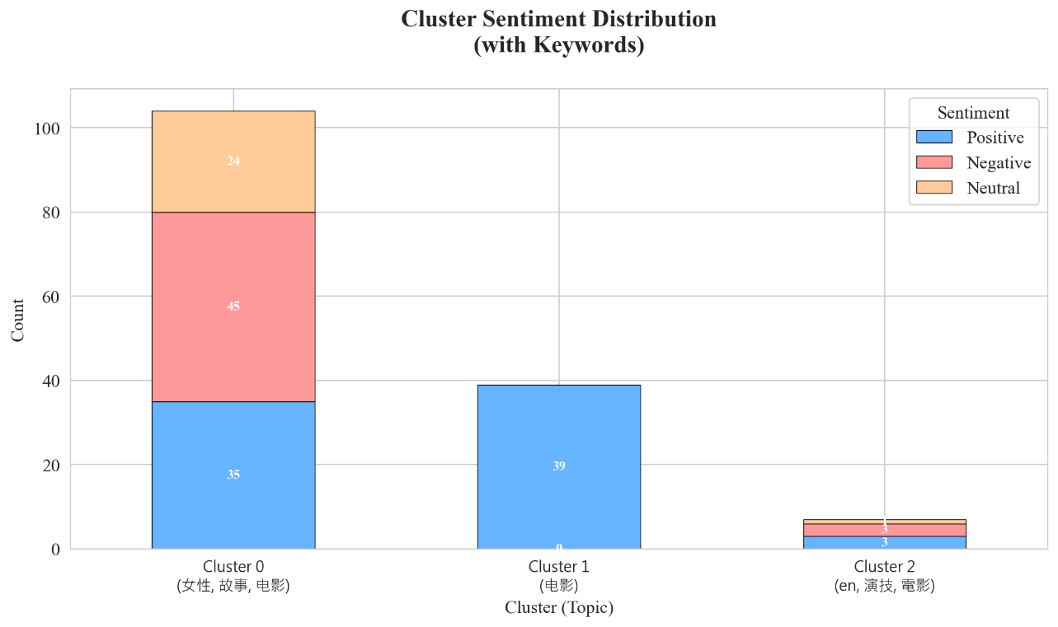
綜合而言，此結果揭示不同主題下觀眾情緒表達的差異性。部分群集（如群集1）呈現明顯的正面傾向，而群集0與群集2則反映了較為多元甚至對立的意見。此結果不僅有助於理解電影評論的主題結構，也為後續探討情緒與語意關聯性提供了重要依據。
- 基於關鍵詞之電影評論群集分佈圖

電影評論詞語之關聯性分析
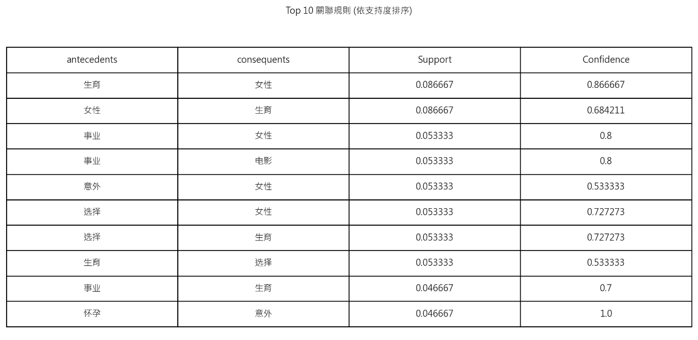
為探討電影評論文本中詞語之間的共現關係與潛在語意結構，本研究採用Apriori演算法進行關聯規則探勘。Apriori可透過分析詞語在文本中共同出現的頻率，找出具關聯性的詞組組合，藉此揭示觀眾在表達意見時常同時提及的概念與語意脈絡。分析結果以表格形式呈現如下圖，列出支持度最高的前十條規則。其表格包含「前項詞彙（Antecedents）」、「後項詞彙（Consequents）」、「支持度（Support）」及「信賴度（Confidence）」四項指標。
- 電影評論詞語之關聯規則表格（Apriori）
其中，支持度（Support）代表該詞組同時出現的比例，用以衡量其在整體評論中的普遍程度；信賴度（Confidence） 則反映當前項詞彙出現時，後項詞彙也出現的機率。一般而言，支持度愈高表示該詞組的共通性越強烈，而信賴度愈高則代表兩詞之間的關聯性越穩定與明確。
由結果可知，若僅改變詞語的前後順序，其支持度雖相同，但信賴度會隨方向而異。例如：「生育 → 女性」之支持度為 0.0866、信賴度為 0.867，而「女性 → 生育」則為 0.0866 與 0.684211，顯示在評論中，「生育」一詞出現時更常伴隨「女性」出現，但反向關係則較為鬆散。
綜觀所有規則，「生育 → 女性」之支持度最高（0.0866），顯示該組詞彙在評論中共現頻率最高；而「事業 → 生育」與「懷孕 → 意外」的支持度最低（0.0466），說明相關討論較少但仍具語意關聯性。此外，「懷孕 → 意外」之信賴度達1.0，表示在出現「懷孕」一詞時，「意外」幾乎必定同時出現，呈現高度關聯；相對地，「生育 → 選擇」的信賴度最低（0.5333），顯示該組關係雖存在，但聯繫強度較弱。

TF-IDF關鍵詞權重分析
在本階段中，本研究運用TF-IDF（Term Frequency–Inverse Document Frequency）技術，評估各詞語在電影評論文本中的重要性，以辨識出能代表評論核心意涵與主題特徵的關鍵詞。
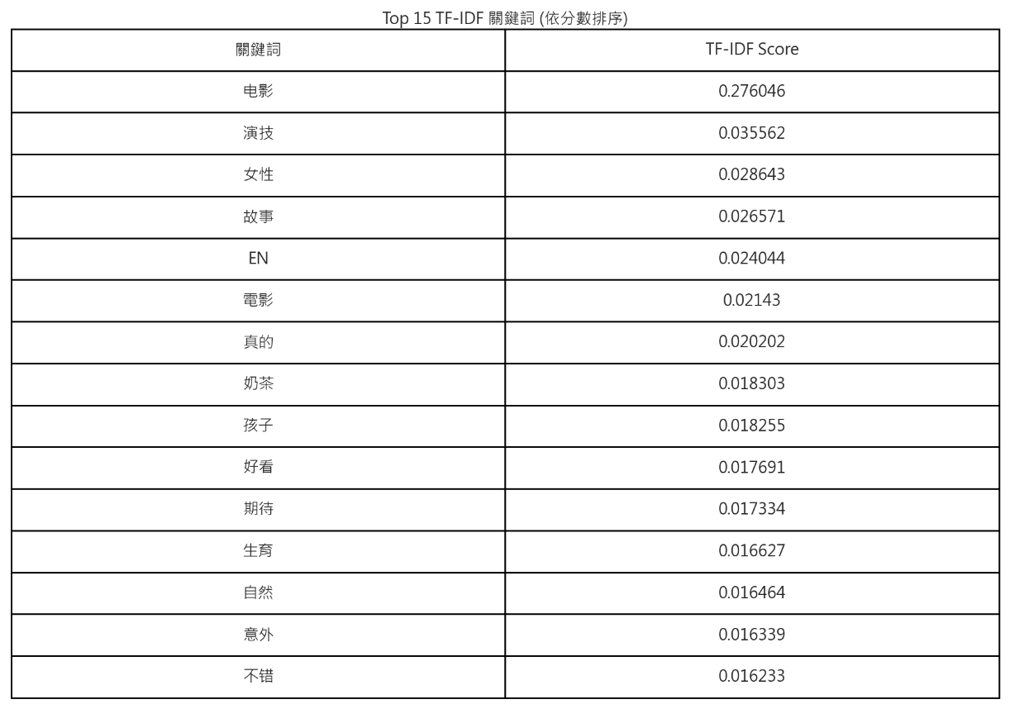
TF-IDF為一種常用於文字探勘與自然語言處理的加權方法，其基本概念在於：詞頻（TF）反映該詞在文本中出現的頻率，而逆文檔頻率（IDF）則衡量該詞在所有文件中出現的普遍程度。當某一詞語在特定評論中頻繁出現、但在其他評論中相對罕見時，其TF-IDF分數將較高，代表該詞對該文本的代表性更強。在此本研究將所有評論文本經斷詞處理後，以TF-IDF進行計算，並依照分數由高至低排序，選取前十五個關鍵詞整理成表格（如下圖所示），表中包含「關鍵詞」及「TF-IDF分數（Score）」兩欄。高分詞語代表其在評論中具較高資訊權重，能更準確反映觀眾討論焦點。
- 電影評論之關鍵詞表格（基於TF-IDF）
從結果可知，關鍵詞「電影」的TF-IDF分數最高（0.276046），顯著高於其他詞語，顯示多數評論皆圍繞電影本身進行討論，內容聚焦且與主題高度相關，代表評論者整體上是針對電影內容本身進行評價，而非離題發言。其次，「演技」之分數（0.0355）位居第二，顯示觀眾對演員表現的關注度極高；而「女性」、「故事」 與「EN」等詞語分數約落在0.02之間，顯示這些詞彙是評論中常被提及的重要主題，可能涉及劇情角色設定與情節敘事等核心議題。
相較之下，分數較低（低於0.018）者如「生育」、「自然」、「不錯」、「意外」等詞語，雖出現頻率相對較少，但仍反映部分觀眾在觀影過程中對劇情或主題的延伸思考。例如，「生育」與「意外」可能關聯於劇中人物抉擇或情節衝突；「自然」與「不錯」則代表部分觀眾的情緒性評價與整體印象。

進階性分析

目標詞語之文字雲呈現
為了更深入地探討詞語間的語意關聯與共通性之特性，本研究在此階段以前述之TF-IDF技術所建構之詞矩陣為基礎，針對特定「目標詞」進行相關性分析。目標詞的選擇原則聚焦於電影核心名詞或具代表性的詞彙，例如電影名稱、主要角色或關鍵題材詞。本研究以電影《我們意外的勇氣》中女主角「劉若英」作為分析對象，藉此觀察其在評論文本中與其他詞彙之關聯程度。
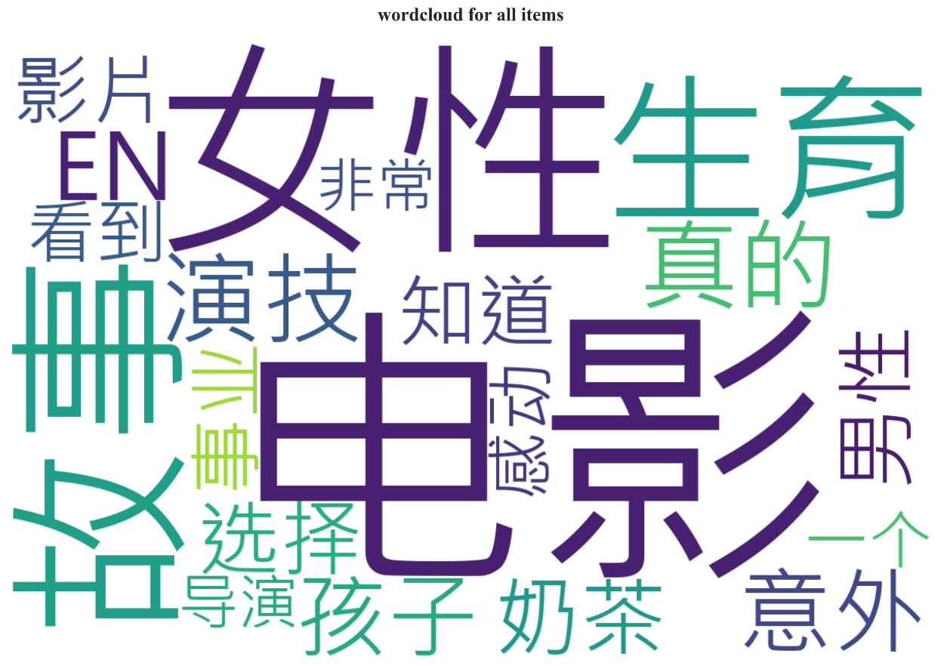
系統首先計算目標詞與語料中其他詞彙之相關性（如皮爾森相關係數），並將結果作為後續文字雲生成的依據。接著，整合前一階段整理完成之評論文本，統計詞頻並排除高頻通用詞，以凸顯更能反映語意核心的關鍵詞。最終生成之文字雲如下圖所示，能直觀呈現目標詞相關語彙的出現頻率與語意權重。
- 目標詞語之關聯文字雲
從結果觀察可知，在文字雲中「電影」與「女性」等詞彙所佔面積最大，顯示觀眾在討論中多聚焦於女性角色的形象與電影整體表現；其次為「生育」與「故事」等詞，反映出觀眾對於電影主題中關於生命、家庭與自我成長議題的高度關注。此結果亦與《我們意外的勇氣》所試圖傳達之核心思想相呼應，顯示觀眾在情感投射與主題理解上，與電影創作者意圖之間具有高度一致性。

結論與未來展望

結論
本研究以電影《我們意外的勇氣》為主題，綜合運用多種文本探勘與機器學習演算法，包括SVM、決策樹、K-means聚類、Apriori關聯規則及TF-IDF權重分析等方法，針對觀眾評論進行情緒分類、主題歸納與關鍵詞語分析。研究結果顯示，觀眾多聚焦於「女性」、「生育」、「故事」及「演技」等核心詞彙，反映出電影主題與情感張力能有效引發共鳴。其中，情緒分析結果指出正面與負面評論比例接近，顯示觀眾對劇情內容與價值觀的反饋具有多元性；而文字雲與關聯性分析則揭示詞語之間的潛在語意結構，進一步展現觀眾在不同情緒脈絡下的用詞傾向與討論焦點。
整體而言，本研究成功將演算法應用於影評資料的語意理解，並具體呈現電影評論中情感與主題的分布特性。

未來展望
由於本研究所分析的電影於近月才上映，其評論數量仍相對有限，導致資料樣本規模不足以充分代表整體觀眾意見。此外，研究流程涉及多階段資料前處理與模型運算，程序較為繁瑣，若部分參數設置或資料清理不夠嚴謹，可能影響結果精確度。未來研究可在評論數據更為充足後，進一步引入更具語意層次的模型，如LDA主題模型或BERT詞嵌入技術，以提升主題辨識與語意理解的準確性。
同時亦可嘗試整合深度學習的情緒分析模型，或透過視覺化儀表板呈現不同時間與主題之評論趨勢。透過這些改進與延伸，本研究成果可望為電影評論之語意探勘提供更精確且具延展性的分析框架。

